Домашний кукольный театр своими руками
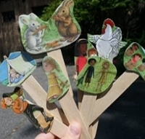
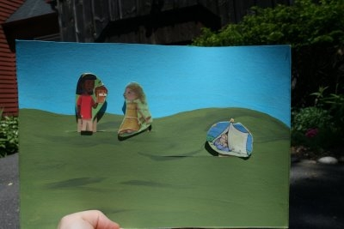
Не перечислить всех достоинств домашнего кукольного театра в развитии ребенка. Дети с удовольствием не только смотрят представления, но и принимают активное участие в создании театра, изготовлении кукол и сочинении сказочных сценариев. В этой статье описан простой и быстрый способ изготовления кукол из медицинских палочек для осмотра горла (их вы можете приобрести в аптеке).
Для работы вам понадобятся:
- медицинские палочки для осмотра горла
- старые журналы с цветными картинками
- картон
- цветная бумага
- клей
- ножницы
- нож для бумаги
- цветные краски
План работы:
1. Вырежьте картинки различных предметов, животных и людей (сказочных персонажей) из старых журналов. Наклейте их на картон. После того как клей высохнет, вырежьте картинки повторно.
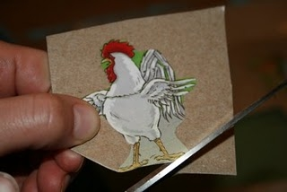
2. Наклейте картинки на палочки. Куклы готовы!
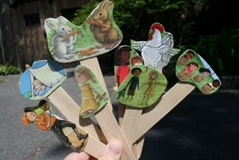
3. Теперь надо сделать сцену. Для этого возмите лист картона, нарисуйте на нем линию горизона.
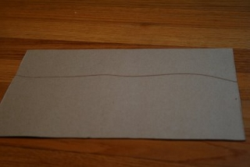
4. Раскрасьте небо в голубой цвет. После того как оно высохнет, раскрасьте землю, траву. Вы можете использовать любой ландшафт, подходящий по сценарию.
5. С обратной стороны картона ножом для бумаги сделайте два небольших отверстия. Одно слева, другое справа и чуть пониже левого. В эти отверстия вы будете вставлять кукол для разыгрывания спектакля. Размер отвертий должен быть таким, чтобы в него могли одновременно поместиться две куклы.
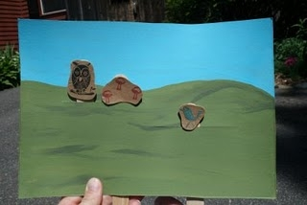
Самодельный театр готов! Можно приступать к игре. Играть можно как дома, так и на природе, на даче, в дороге.
В чем польза кукольного театра для развития ребенка?
Игры с кукольным театром способствуют развитию связной речи, воображения. Кроме того, они оказывают психотерапевтический эффект, помогая ребенку справиться с травмирующими переживаниями, страхами, получить недостающее внимание родных.

